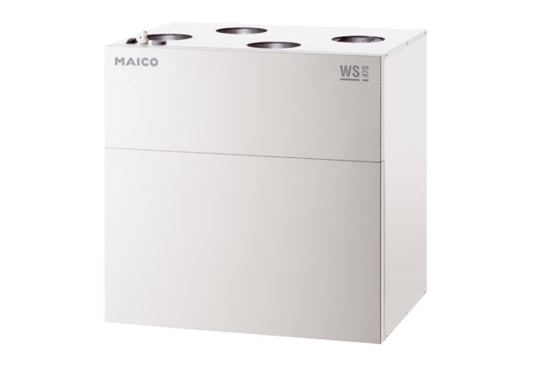Appareil de ventilation centralisé WS 470 BRUnité de conditionnement : 1 pièceGamme: K
Numéro de référence : 0095.0269Fabricant : MAICO

